VERİ TABANI GÖRSELLERİM (Veri Tabanı Projemle Aynı Fakat İsimini Değiştirdim)

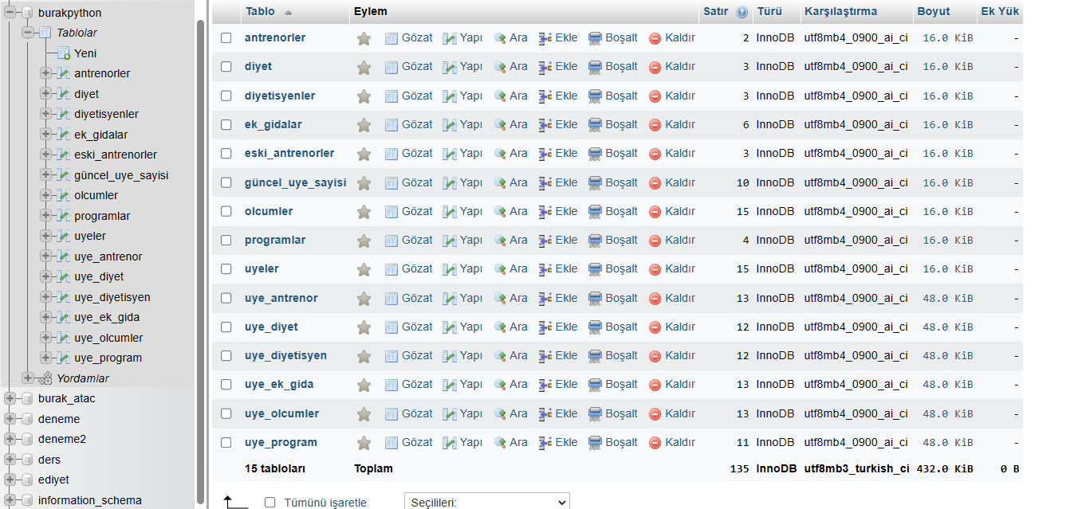

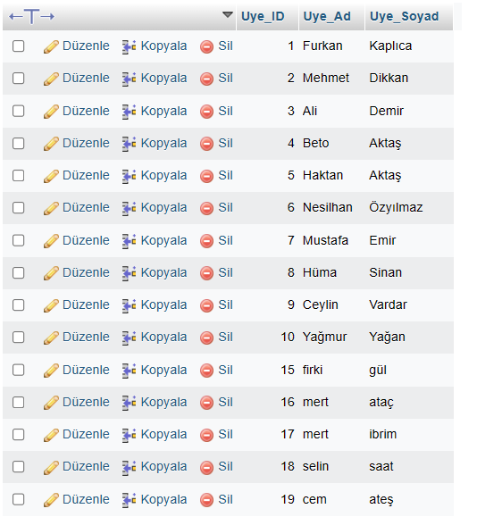

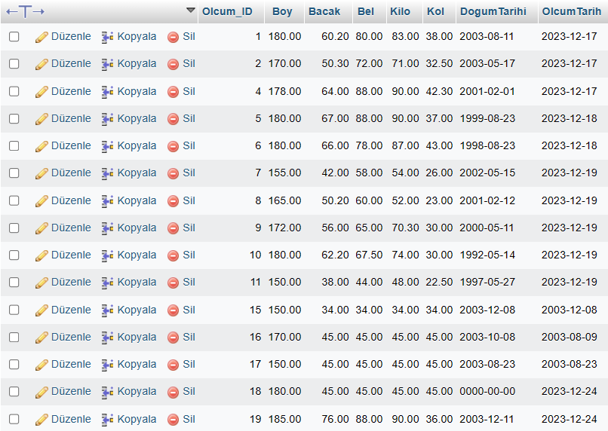

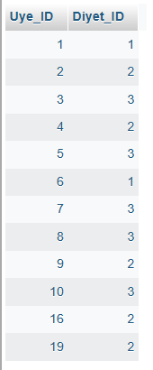

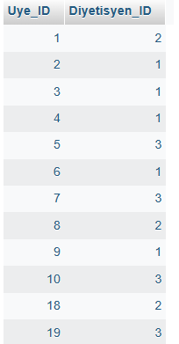

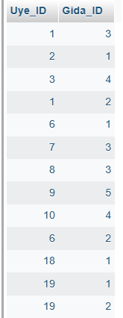

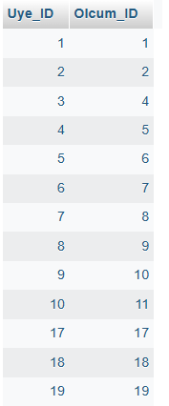

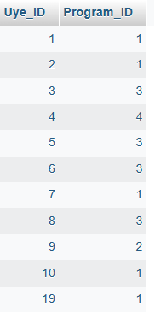

Sistem Sayesinde Cem Ateş Adında bir kullanıcı kaydettik kendisine antrenor diyet diyetisyen ek gıda ve ölcümlerini verdik bu kayıtlar hem tablolarda hem de ilişki tablolarında gözükmektedir